Конспект интегрированного занятия по вышивке с использованием ИКТ в ТО «Студия художественной вышивки» для мальчиков 11 класса
Педагог дополнительного образования: Плешанова Надежда Владимировна (вышивка)
Классный руководитель: Флягина Ирина Анатольевна (сценарий поздравления)
Тема занятия: « Вышивка крестом».
Цель: создать подарок своими руками для девочек к празднику 8 марта и создать видеопоздравление с помощью программы Windows Movie Maker
Задачи:
1. Образовательная — ознакомить с методами и видами вышивки крестом; научить технике выполнения.
2. Развивающая — продолжить развивать творческое мышление, внимательность и аккуратность в работе; развивать воображение эстетический вкус.
3. Воспитательная - воспитывать умение работать в коллективе быстро, аккуратно, учитывая мнение педагога.
Методы обучения:
Объяснение, демонстрация наглядного материала,
Практические упражнения.
Наглядные пособия: образцы вышивки, эскизы, расположение узоров, стилизованные рисунки, рабочие материалы, виды швов.
Материалы и инструменты: карандаши, нитки мулине, пяльцы, канва, иглы, схемы рисунков, ножницы.
Оборудование: Экран, ноутбук, мультимедиа проектор.
Тип занятия: Комбинированный.

Ход занятия:

1. Организационный момент
Приветствие. Проверка готовности к занятию. Вступительное слово. Тема и цели урока.
2. Изучение нового материала
1. Что такое – вышивка крестом
2.Вышивка крестом (инструменты и материалы, виды канвы).
3. Практическая работа
1. Выбор рисунка
2. Перенос рисунка на ткань
3. Вышивка
4. Создание фильма
1. Запись на видео вышивающих детей
2. Сочинение стихов классным руководителем
3. Монтаж в программе Windows Movie Maker
5. Итог
1. Детьми усвоены азы вышивки крестиком
2. Совместными усилиями создан фильм-поздравление
3. Приятна реакция девочек, которые удивлены таким вниманием!
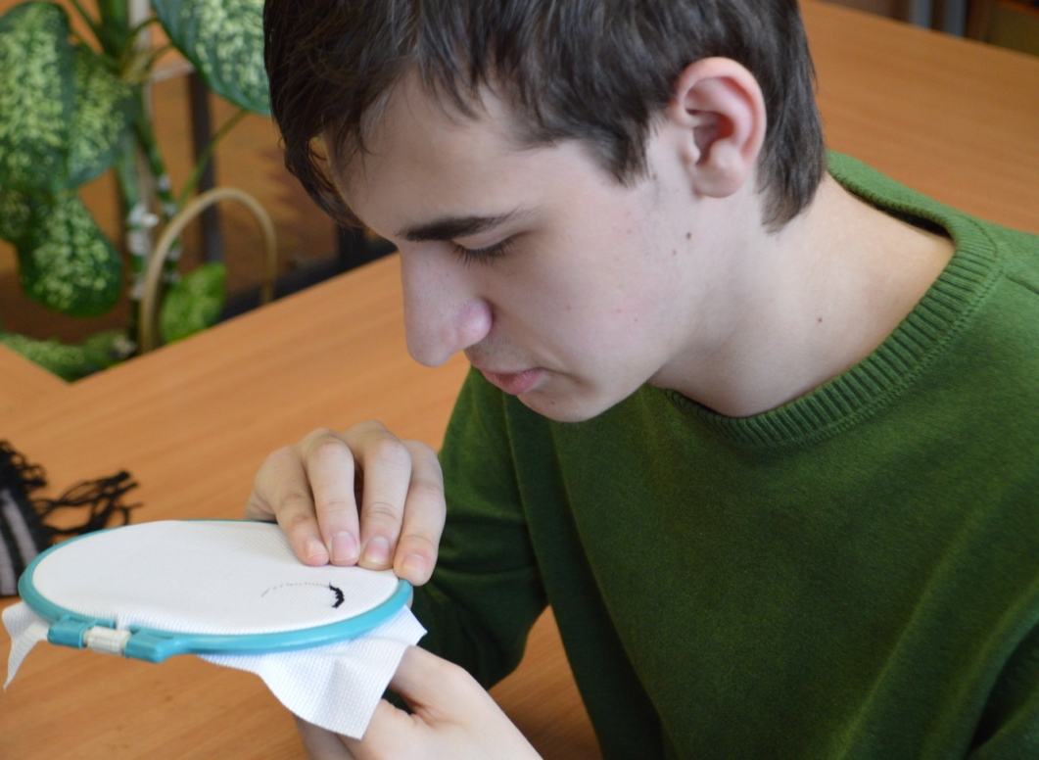
12 клёвых пареньков вышивали вечерком,
Дабы удивить девчат,
Что за партой рядом с ними
В школьном тереме сидят.
Ловко взяли пяльцы в руки,
Им сегодня не до скуки.
Вдев в иголку тонку нить ,
Стали тихо говорить.
  - «Кабы был бы я царицей, -
Молвил первый Любек Витя.
То корону вот такую
На башку б себе надел
И с царицей Александрой
Рядом пил бы я и ел».
  - «Кабы я царицей был, -
Вмиг Андрюха подхватил, -
То любил бы всей большою
Нежной пламенной душою.
Только вот моё сердечко
Оксане отдано навечно».
  - «Кабы я царицей был, -
Лёша кротко повторил, -
Научил тогда б любить,
Чтоб одну и на всю жизнь.
Без печали и тоски,
А до гробовой доски.
О такой любви, я знаю,
Лилита уж давно мечтает».
  - «Кабы я царицей был, -
Его тезка говорил, -
Всем желал бы, чтоб по жизни
С вами плюшевый был мишка.
В детстве был у всех такой,
Стал теперь почти родной.
Добрый он, такой как мама,
Уверяю, врать не стану.
Детство, Надь, не забывай,
будет плохо – вспоминай».
  - «Кабы я царицей был, -
Валера вдруг заговорил, -
Сделал так, чтоб все смеялись
Бедам горестям назло.
Чтоб, как Лиза улыбались,
И от солнечной улыбки
становилось всем тепло».
  - «Кабы я царицей был, -
В разговор Андрей вступил, -
Подарил бы всем вещицу,
С ней справляться мастерица,
Среди наших есть девчонок,
Надя дружит с ней с пеленок.
  - «Кабы я царицей был, -
Макс беседу подхватил. -
Всем хотел бы жизни легкой,
Чтоб как бабочка порхать.
Есть у нас одна девчонка,
Что ту легкость может дать.
Нашу Женю каждый знает».
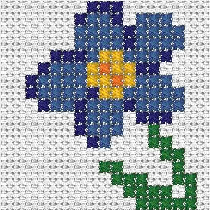
  - «Кабы я царицей был, -
В разговор Иван вступает, -
Волшебство бы всем дарил.
Этот аленький цветочек
В добрых лишь руках живет,
И ему Танюша точно
применение найдет».
  - «Кабы был бы я царицей, -
Снова вторил Любек Витя, -
Я бы в жизни океяне,
Как китенок, по волнам
Плыл к далеким берегам,
Речь заморску понимая
И, как Юля, ее зная».
  - «Кабы я царицей был, -
Толик тихо говорил, -
Я б, как ангел тот хранитель ,
Рядом следовал всегда
И, как Аня, молчаливо
Всем во всем бы помогал».
  - «Кабы был бы я царицей…»
Саша пяльцы отложил и на сборы укатил.
  - «Кабы я царицей был, -
Данька пяльцы подхватил, -
Чтобы жизнь была бы яркой,
Вам дарил всегда подарки,
А подарок что? сюрприз –
Лишь открой получишь приз.
Так и Катя, не случайно,
Для всех нас большая тайна».
  - «Кабы я царицей был, -
Михалыч в разговор вступил, -
То всю жизнь бы на контрасте
Изучал и изучил,
Где темнее, там и тайна,
Где светлее - суть ясна.
Так и Настя не случайно
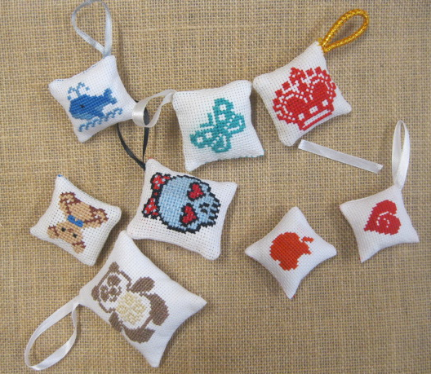
Из контрастов сложена».
  - Наши милые девчонки,
Мы старались, как могли,
Выполнить работу тонко,
Вам потом, чтоб подарить,
Чтоб на память вам осталась
Часть душевной теплоты,
Удивить вас так старались
И еще раз повторим:
Вы нас строго не судите,
А от нас дары примите.

Видеопозравление: http://vk.com/video?section=all&z=video30924662_172009773%2Falbum30924662
